ПРИНЯТО  решением Педагогического совета  Протокол № 1 от 30.08.2022г. | 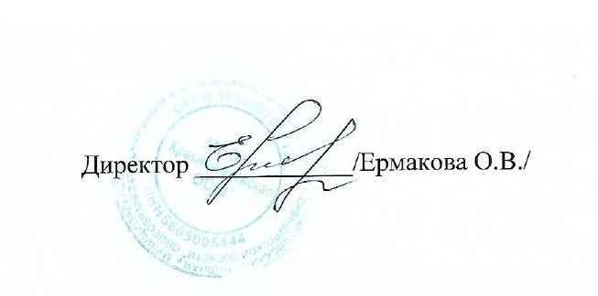 | УТВЕРЖДАЮ  Директор МБОУ «Краснощёковская ООШ»  Приказ № 99 от 30.08.2022г.

ПЛАН ВНЕУРОЧНОЙ ДЕЯТЕЛЬНОСТИ

МБОУ «Краснощёковская ООШ»

9 класс

на 2022-2023 учебный год

п.Краснощеково, 2022 г.
Пояснительная записка
к учебному плану внеурочной деятельности Муниципального бюджетного общеобразовательного учреждения «Краснощёковская основная общеобразовательная школа Кувандыкского городского округа Оренбургской области» на 2022–2023 учебный год
Раздел учебного плана внеурочная деятельность в соответствии с требованиями Стандарта предоставляет обучающимся возможность выбора занятий, направленных на развитие личности. Внеурочная деятельность в школе реализуется через дополнительные образовательные программы, воспитательные программы.
Время, отведенное на внеурочную деятельность (5 ч), не учитывается при определении максимально допустимой предельной нагрузки обучающихся, но учитывается при определении объемов финансирования, направляемых на реализацию основной образовательной программы.
План внеурочной деятельности определяет состав и структуру направлений, формы организации, формы промежуточной аттестации, объём внеурочной деятельности.
Внеурочная деятельность реализуется в различных формах (кружки, экскурсии, секции, конкурсы, соревнования, общественно-полезные практики и т. д.) во второй половине дня.
Внеурочная деятельность в соответствии с требованиями Стандарта организуется исходя из условий общеобразовательного учреждения по направлениям:
- духовно-нравственное
- общеинтеллектуальное
- спортивно-оздоровительное
духовно-нравственное направление представлено курсом «Твоя профессии» (1 час), цель которого направленно на удовлетворение профориентационных интересов и потребностей обучающихся (в том числе основым предпринимательства).
социальное направление представлено курсом «Час общения» (1 час), цель которого формирование целостного образа творческой личности, становление её как субъекта собственной жизни; созидание личности самой себя, своих отношений с другими людьми, мира;
общеинтеллектуальное направление курсом по математике « За страницами учебника математики», по русскому языку« «Тайны русского языка», курсом краеведческой направленности « География родного края»
спортивно-оздоровительное представлено курсом «Спортивные игры» (0,5 часа), цель которого укрепление здоровья, физического развития и подготовленности обучающихся, воспитание личностных качеств, освоение и совершенствование жизненно важных двигательных навыков, основ спортивной техники избранных видов спорта. (приложение №2)

Приложение1

Внеурочная деятельность в 9 классе в 2022 - 2023 учебном году

Направление внеурочной деятельности  (приказ Минобразования и науки РФ № 373 от 06.10.2009г.) | Виды внеурочной деятельности | Формы организации  (Творческие объединения) | Формы промежуточной аттестации | Объём внеурочной деятельности  (количество часов)
Социальное | Час общения | Час общения | Проект | 1
Духовно- нравственное | Проектная | Твоя профессия | Проект | 1

